**Chapitre 9 : Des échanges internationaux multipolaires**

**Document 1 : Qu’est-ce que la balance des transactions courantes ?**

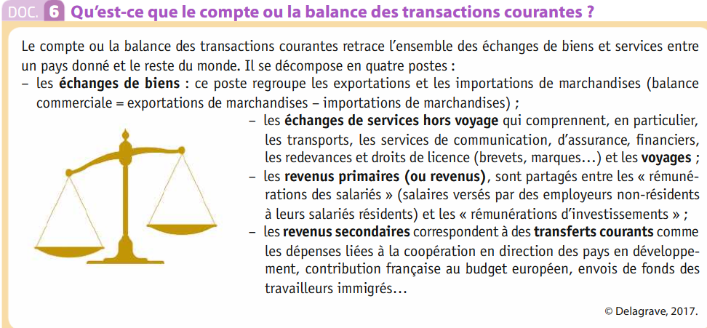

**Document 2 : Les principaux soldes des transactions courantes**

1. 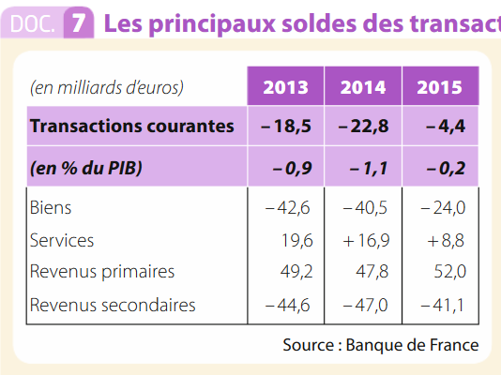***Quel est le solde des transactions courantes de la France en 2015 ? S’agit-il d’un déﬁcit ou d’un excédent commercial ? Expliquez.***
2. ***Comment a évolué ce solde entre 2013 et 2015 ? Expliquez cette évolution en vous appuyant sur l’évolution des composantes, biens et services, de ce solde.***

**Document 3 : Evolution annuelle des échanges commerciaux français (en milliard d’euros)**

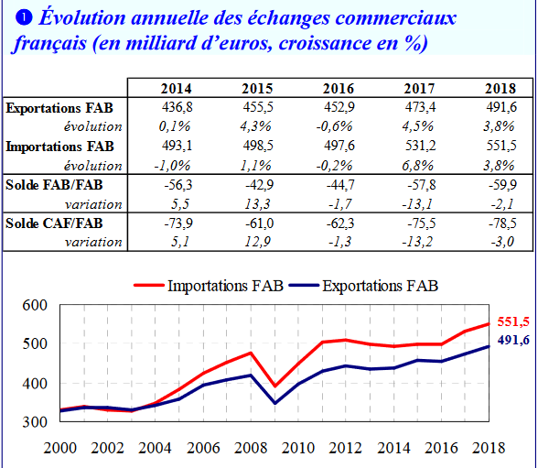

FAB : « Franco à bord », signifie que les exportations sont valorisées à la frontières du pays exportateur (donc pas de coût de transport ou d’assurance par exemple).

Source : <http://lekiosque.finances.gouv.fr/>

1. ***Commentez l’évolution des échanges commerciaux depuis 2000.***

**Document 4 : Les échanges par secteur (en milliards d’euros)**

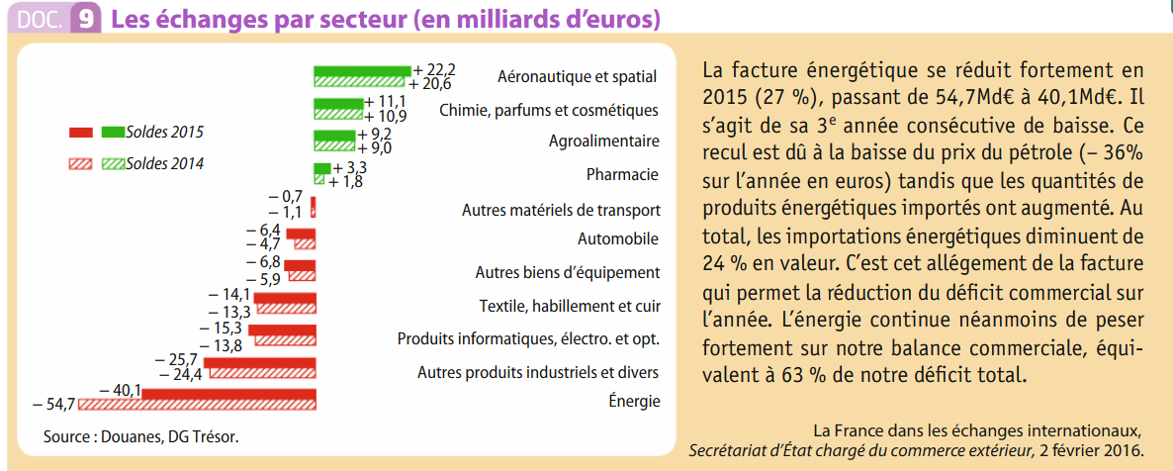

**Performance des exportations** pour l’année 2018 dans les secteurs des véhicules automobiles (+7,9 % à 35,5 Md€), des produits chimiques, parfums et cosmétiques (+3,1 % à 58,3 Md€) ou des produits agricoles et agroalimentaire (+2,0 % à 62,4 Md€). Les exportations dans l’aéronautique restent dynamiques (+2,7 % à 57,2 Md€) grâce à une nouvelle année record pour Airbus, avec 800 livraisons, ainsi que dans le secteur de l’industrie navale. Les filières du luxe continuent également de soutenir notre commerce extérieur avec une progression des exportations de 6,3 % à 51,3 Md€.

Source : <https://www.diplomatie.gouv.fr/fr/politique-etrangere-de-la-france/diplomatie-economique-et-commerce-exterieur/actualites-liees-a-la-diplomatie-economique-et-au-commerce-exterieur/2019/article/chiffres-du-commerce-exterieur-de-la-france-pour-l-annee-2018-07-02-19> Février 2019

1. ***Présentez les secteurs qui constituent des forces et ceux qui représentent des faiblesses dans les échanges extérieurs français.***

**Document 5 : Principaux exportateurs de biens et de marchandises en 2018**

## Les 10 meilleurs pays exportateurs de services en 2018

1. **Etats-Unis** : 13,9 % de PDM (808 milliards $)
2. **Royaume-Uni** : 6,6 % de PDM
3. **Allemagne** : 5,8 % de PDM
4. **France : 5 % de PDM**
5. **Chine** : 4,6 % de PDM
6. **Pays-Bas** : 4,2 % de PDM
7. **Irlande** : 3,6 % de PDM
8. **Inde :** 3,5 % de PDM
9. **Japon** : 3,2 % de PDM
10. **Singapour** : 3,2 % de PDM

## Les 10 meilleurs pays exportateurs de biens en 2018

1. **Chine** : 12,8 % de PDM (2500 milliards $)
2. **Etats-Unis** : 8,5 % de PDM
3. **Allemagne** : 8 % de PDM
4. **Japon**: 3,8 % de PDM
5. **Pays-Bas** : 3,7 % de PDM
6. **Corée du Sud**: 3,1 % de PDM
7. **France : 3 % de PDM**
8. **Hong-Kong Chine** : 2,9 % de PDM
9. **Italie**: 2,8 % de PDM
10. **Royaume-Uni** : 2,5 % de PDM

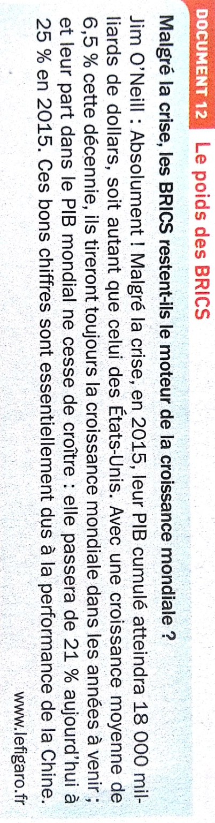Source : <https://www.lfc-conseil.fr/france-classement-pays-exportateurs-biens-et-services-2018/> d’après l’Organisation Mondiale du Commerce

**Document 6 : Economies par volume du commerce extérieur, 2017**

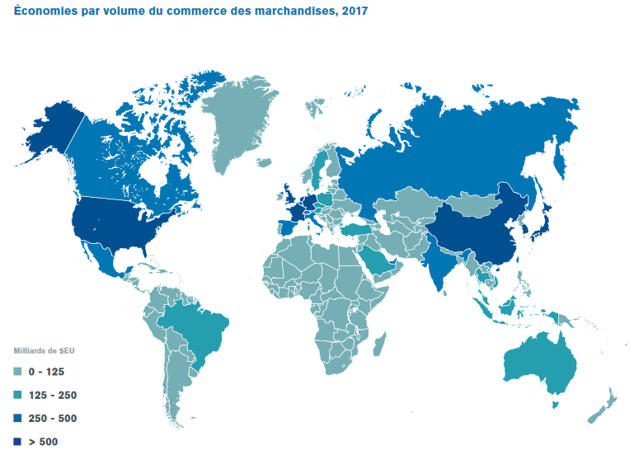

Source : <https://www.wto.org/> , Principales données sur le commerce mondial en 2017

1. ***Quels sont les principaux pays exportateurs de marchandises en 2018 ? Dans quelles zones géographiques se situent-ils ? (lien avec une notion étudiée en Histoire Géographie)***
2. ***Quels sont, à l’inverse, les pays les moins intégrés dans le commerce mondial en 2017 ?***

**Document 7 : Les caractéristiques des pays émergents**

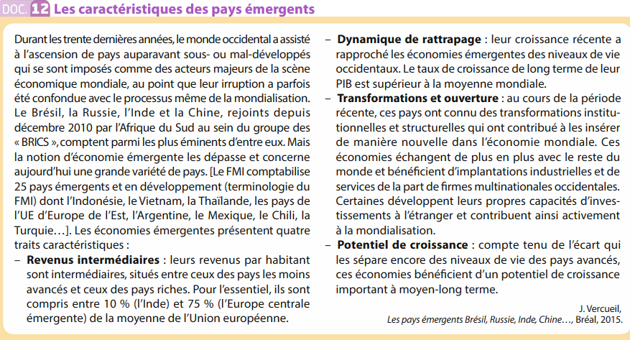

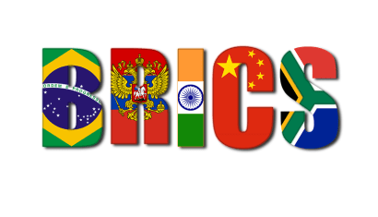

**Document 8 : Les pays émergents et en développement tirent la croissance mondiale**

Le FMI a publié ses perspectives économiques révisées sur l’économie mondiale. Si les États dits avancés peinent à maintenir leur croissance, celle des pays émergents ou en développement devrait au contraire enregistrer une progression supérieure à 4 % en 2019 et 2020.

D’après le FMI, l’activité dans le monde devrait être de 3,2 %, soit 0,1 point de moins par rapport à ses précédentes projections, publiées en avril 2019. Les pays émergents et en développement se démarquent du ralentissement, avec une prévision de croissance de 4,1 % en 2019 et de 4,7 % en 2020. Les pays asiatiques affichent un PIB en forte progression (6,2 % pour 2019 et 2020). L’Inde fait la course en tête, avec + 7 % annoncés pour 2019 puis 7,2 % en 2020. […] Pour les pays développés, en revanche, le FMI envisage un ralentissement de la croissance d’ici à 2020, à 1,7 %, contre 1,9 % pour 2019.

Source : <https://www.la-croix.com/Economie/Monde/pays-emergents-developpement-tirent-croissance-mondiale-2019-07-24-1201037348> le 24 juillet 2019

1. ***Quelles sont les caractéristiques des pays du BRICS ? Pourquoi parle-t-on de pays « émergents » ?***
2. ***Analysez leur poids dans l’évolution du commerce mondial.***

**Document 9 : Le rôle des multinationales dans le commerce mondial**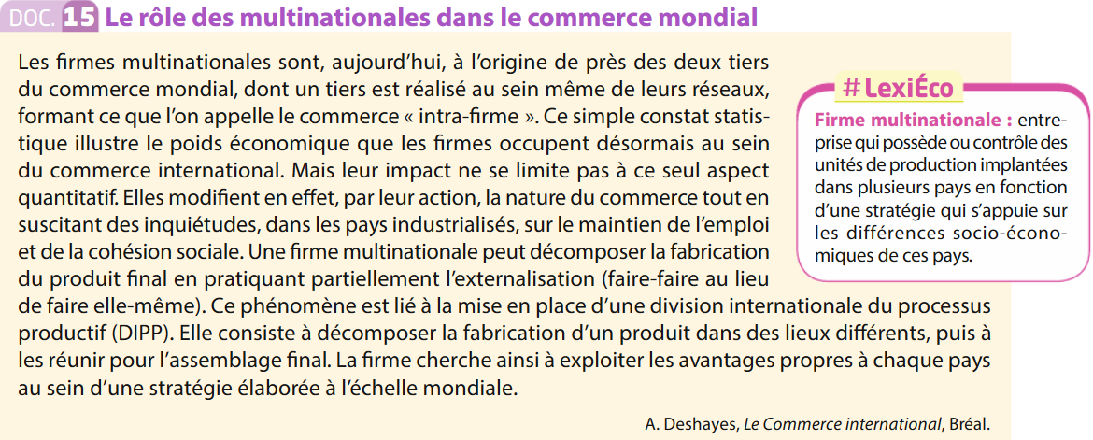

# **Document 10 : Les multinationales contrôlent-elles le monde ?**

Depuis trente ans, les firmes multinationales sont à l’avant-garde de la mondialisation de l’économie. A partir du milieu des années 1980, leurs investissements directs à l’étranger (IDE), visant à créer, acquérir ou financer des filiales étrangères, ont explosé. Le but était non seulement de conquérir de nouveaux marchés, mais aussi, de plus en plus, de produire aux meilleures conditions salariales, fiscales, etc. En internationalisant leur production, elles en sont venues à jouer un rôle crucial dans le commerce mondial : de la conception des produits à leur commercialisation, les chaînes de valeur contrôlées par des multinationales sont à l’origine de 80 % des échanges internationaux. De par leur taille et leur capacité à mettre en concurrence les Etats, les plus grandes de ces sociétés jouissent d’un pouvoir considérable.

Source : <https://www.alternatives-economiques.fr/> par Gabriel Hassan le 01/10/2017

**Document 11 : Le puzzle d’assemblage du Boeing 787 Dreamliner**

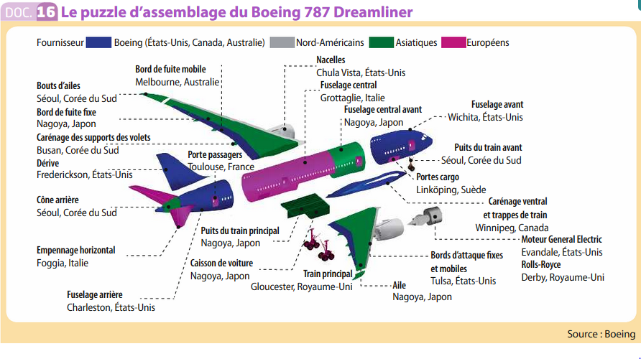

1. ***Montrez l’importance dans le commerce international des ﬁrmes multinationales.***
2. ***La ﬁrme Boeing pratique-t-elle le commerce intra-ﬁrme ? Quelles en sont les raisons ?***